Автор: Зеленова Ирина Сергеевна
Название образовательного учреждения: МБОУ «Средняя общеобразовательная школа № 9» г.Бердск
Название дидактической игры: « Пирамида»
Возрастная группа: 8 - 12 лет
Цели и задачи:
образовательные:
- обобщение , систематизация и закрепление полученных знаний ; формирование орфографической зоркости, применение ЗУН на практике,
• коррекционно - развивающие: - расширение кругозора, обогащение активного словаря, развитие монологической речи, развитие и коррекция познавательных процессов, формирование положительной мотивации к обучению;
• воспитательные:
- создание условий для формирования у учащихся чувства взаимоуважения, воспитание самостоятельности, сотрудничества, взаимной ответственности за результаты учебного труда.
Используемое оборудование:
- трёхярусная складная пирамида из цветного картона с 12 пустыми клетками (по числу учащихся в классе), наборы предметных картинок по изучаемым темам, карточки с загадками.
Содержание игры и методические рекомендации по реализации игры
Дидактическая игра « Пирамида» хорошо уживается с "серьезным" учением. Включение игры в процесс обучения школьников с ограниченными возможностями здоровья делает его интересным и занимательным, создает у детей хорошее настроение, облегчает преодоление трудностей в обучении.
Игра используется, как занимательный материал на уроках письма и развития речи для закрепления изученных тем «Звуки и буквы», « Слова с Ь, разделительным Ь и разделительным Ъ знаком «Деление слов на слоги», «Ударение», « Звонкие и глухие согласные», «Слова, обозначающие признаки предметов», «Определение рода имён существительных», «Безударная гласная в корне слова», « Непроверяемые безударные гласные в словах».
Перед началом игры появляется картинка или объёмная фигурка гномика с сундучком или с красивым мешочком, в которых лежат задания для игры «Пирамида». Гному можно дать имя. Далее вывешивается пирамида . На основании каждого яруса пирамиды расположены цветные скрепки, куда вставляются ламинированые картинки, для удобного расположения в пирамиду.
Учитель от лица гномика ставит перед ребятами цель: построить пирамиду и далее объясняет: «Эту пирамиду мы будем строить из картинок, которые лежат в сундучке у гномика. Наша задача правильно расставить карточки – картинки , объясняя свой выбор и заполнить пирамиду».
Эта игра привлекательна своей универсальной вариативностью и простотой. Дети всегда с интересом ждут нового гнома и новой постановки задачи. Ведь многие карточки - картинки знакомы, игра неоднократно применялась, с правилами игры тоже знакомы, что же нового можно ожидать? И , тем не менее дети бывают всегда приятно удивлены, что будто бы знакомая игра - новая и снова всем интересно!
Форма задания может меняться :

- вызванные ученики сами достают предметную картинку из мешочка или сундучка и объясняют место картинки в пирамиде;

- учитель из сундучка достаёт листочек с фамилией ученика, которому гном даёт свой колпачок ,с сундучком и поручает обойти всех ребят, чтобы каждый для себя взял карточку-картинку, а затем идёт строительство…

- на доске, на магнитах расположены картинки; учитель называет обобщающее слово или определение ( фрукт, овощ, домашнее животное, дикое животное, верхняя одежда, …..) , а ученики должны увидеть, назвать предмет. взять картинку и объяснить её место в пирамиде; (вариант 6)

- учитель читает загадки, отгадавшие получат картинку ( если кто – то из ребят не сумел отгадать ни одной загадки, ему помогают ребята).Когда у всех на руках будут карточки начинается строительство пирамиды с объяснением;
- кто – то из ребят вытаскивает из мешочка пробку от сока, внутри которой цифра, обозначающая порядковый номер ученика по списку в журнале; этот ученик одевает колпачок ,достаёт из мешочка карточки с загадкам и , сложив их веером обходит всех ребят ( загадки подобраны небольшие по объёму).Дети читают загадки , находят картинки отгадки и объясняют их место в пирамиде. Для тех, кто сам не смог отгадать загадку находится помощник, а место картинки объясняет игрок

Для развития визуального и аудиального каналов восприятия информации учитель озвучивает задание и предлагает визуальную помощь от лица гнома, которая расположена в центре каждой полосы пирамиды . Задание даётся с учётом возрастных и индивидуальных возможностей обучающихся и в соответствии с изучаемой темой.
На каждой карточке с картинкой написано слово полностью или с пропущенной орфограммой для развития орфографической зоркости.
Наборы предметных картинок составлены так ,что почти в каждом варианте игры есть возможность для использования различных методик по развитию познавательных процессов :
- вариант 1 - 2- во 2 и 3 ряду найти «лишний» предмет, сделав обобщение по темам «Овоши» и « Фрукты»;
- вариант 4 во 2 ряду найти «лишний» предмет, сделав обобщение по темам «Птицы» и « Домашние животные»;
-вариант 6 среди картинок во всей пирамиде найти «лишний» предмет, сделав обобщение по теме «Фрукты».
Подведение итогов проводится сразу по окончанию игры.
Необходимо отметить детей, которые лучше других выполнили задание , при этом не забыть отметить достижения каждого ребенка, подчеркнуть успехи отстающих детей. Ситуация успеха создает благоприятный эмоциональный фон для развития познавательного интереса
Участвуя в игре, дети учатся общаться, учитывать мнение товарищей, а совместные эмоциональные переживания во время игры способствуют укреплению межличностных отношений в классе.
Удовольствие, полученное от игры, создаёт у детей комфортное состояние на уроках и усиливает желание изучать предмет.

ВАРИАНТ 1. Определение количества слогов.
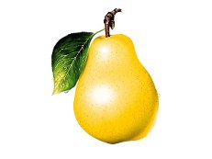
мак груша
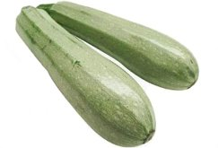
кабачок
капуста
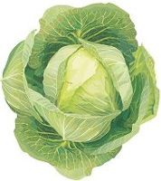

 |  |  | 1 слог |  | 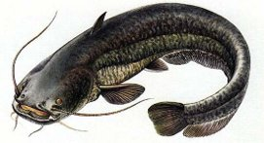  СОМ
 | СЛИВА  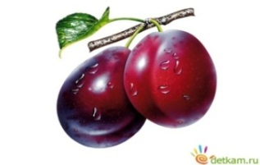 | ЛИМОН | 2 слога |  | морковь
 | помидор |  | 3 слога |  |  | 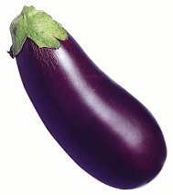  баклажан | 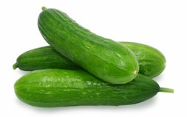  огурец

ВАРИАНТ 2 . Определение ударного слога.
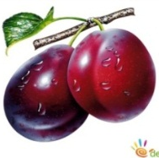
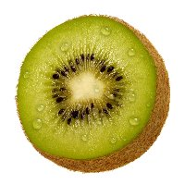
Сли-вы Ки-ви
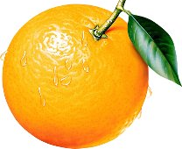
А-пель-син

МА-ЛИ-НА  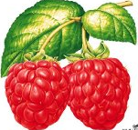 |  |  | на  3  слог
 | 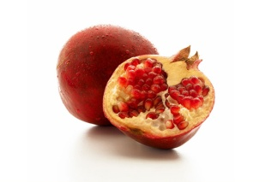  гра-нат | ли-мон | на  2  слог |  | 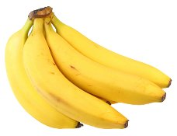  ба-на-ны
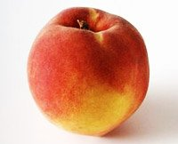  Пер-сик |  | све-кла | на  1 слог | ГРУША | яб-ло-ко

а

ВАРИАНТ 3. Определение количества звуков в словах с Ь и йотированными гласными

КОНЬКИ
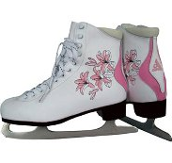

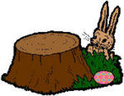
ПАЛЬТО ПЕНЬ
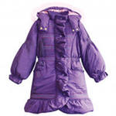

 |  | КОНЬ | 3 звука |  | 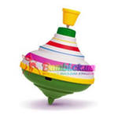  ЮЛА
 | 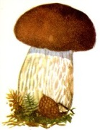  ГРИБ |  | 4 звука | УТЮГ
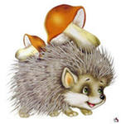  ЁЖИК |  | 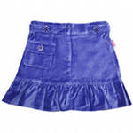  ЮБКА | 5  звуков |  | 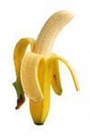  БАНАН | 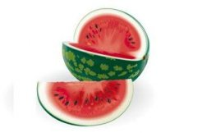  АРБУЗ

ВАРИАНТ 4. Слова с непроверяемым написанием
СТ…КАН
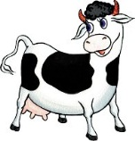
К…РОВА
П… НАЛ

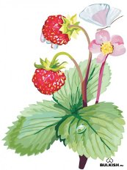
З…МЛЯНИКА

 |  | К…АСТРЮЛЯ | А
 | 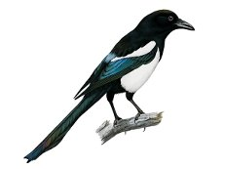  С…РОКА |  | О |  | 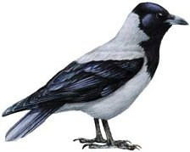  В…РОНА | В…РОБЕЙ
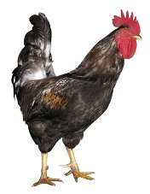  П…ТУХ |  | 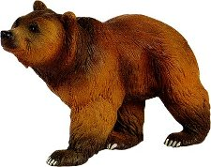  М…ДВЕДЬ | Е | 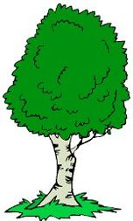  Б…РЁЗА |  |  | УЧ…НИК

ВАРИАНТ 5 Звонкие и глухие согласные
КРУ..КА ДОЖ…Ь АРБУ…

КНИ…КИ
ФЛА…КИ

 |  | ГЛА… | З
 |  | МЕДВЕ…Ь | Д |  | ТЕТРА…Ь | 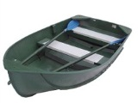  ЛО…КА
 | НО… |  | Ж | ЛО…КА |  |  | Ё…  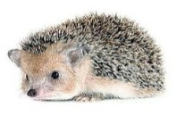

ВАРИАНТ 6. Определение рода имён существительных
ЯБЛОКО
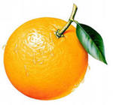
АПЕЛЬСИН

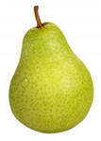
АНАНАС ГРУША

 |  | 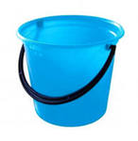  ВЕДРО | С.Р
 |  | СЛИВА  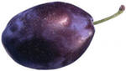 | Ж.Р |  |  | 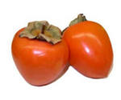  ХУРМА
ЛИМОН | 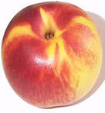  ПЕРСИК |  | М.Р | 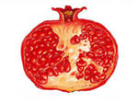  ГРАНАТ |  | БАНАН

ВАРИАНТ 7. Различение слов с Ъ, разделительным Ь и Ь .

АПЕЛ…СИН ОБ…ЯВЛЕНИЕ
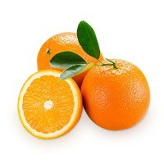
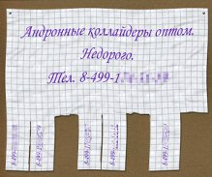

СТУЛ…Я
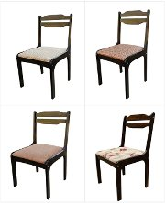
ПЕЧЕН…Е
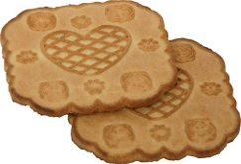

 |  | 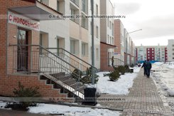  ПОД…ЕЗД | Ъ
 |  | ОБЕЗ…ЯНА | Ь |  | 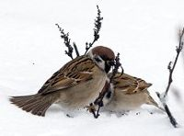  ВОРОБ…И
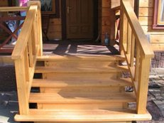  КРЫЛ…ЦО | ПАЛ…ЦЫ | КОН…КИ | Ь | 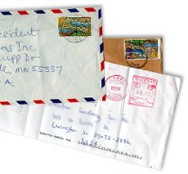  ПИС…МО |  | ПАЛ…ТО

